智行中国——融合AI和旅行规划的智慧旅游系统

总体设计说明书

组长： 王鑫龙(07212701)

组员： 谢思语(05211898)

马 骁(07212393)

蔡浩天(07212468)

**中国矿业大学环境与测绘学院**

**2024年7月**

目录

1 引言 1

1.1 编写目的 1

1.2 项目背景 1

1.3 定义 2

1.4 参考资料 2

2 总体设计 4

2.1 需求规定 4

2.1.1 系统功能 4

2.1.2 系统性能 6

2.1.3 输入输出要求 6

2.1.4 数据管理要求 7

2.1.5 故障处理要求 7

2.2 运行环境 8

2.2.1 硬件环境 8

2.2.2 软件环境 8

2.2.3 模块的标准流程 9

2.2.4 结构 10

2.2.5 功能需求与程序的关系 12

2.2.6 尚未问决的问题 13

3 接口设计 13

3.1 用户接口 13

3.2 外部接口 13

3.3 内部接口 13

4 运行设计 14

4.1 运行模块组合 14

4.2 运行控制 14

4.3 运行时间 14

5 系统数据结构设计 15

5.1 物理结构设计要点 15

5.2 关系数据表的详细设计 15

6 系统出错处理设计 16

6.1 出错处理 16

6.2 补救措施 17

6.3 系统维护设计 17

# 引言

## 编写目的

本软件设计说明书在需求分析完成的基础上，旨在将系统需求转换为数据结构和软件体系结构，详细定义软件总体的功能、系统的接口和数据属性，从而确定确定模块和模块间的结构；并为之后的详细设计阶段、编码人员、维修人员等提供依据。

通过编写总体设计报告，设计人员可以站在较高的层次上进行思考，从而避免过早地陷入具体的条件逻辑、算法和过程步骤等实现细节，以便更好地确定模块和模块间的结构。从该阶段项目正式进入软件的实际开发阶段，本阶段完成系统的大致设计并明确系统的数据结构与软件结构。

编写此文档是为了规范本项目开发，让成员了解本项目开发的基本结构框架，了解该软件的开发的基本流程，对系统数据结构，接口与运行的设计以及系统出错处理采取措施的研究，使成员做好准备工作，明确目标，提高工作效率。

编写本文档的主要目的在于：为编码人员提供依据；为修改、维护提供条件；项目负责人将按计划书的要求布置和控制开发工作全过程；项目质量保证组将按此计划书做阶段性和总结性的质量验证和确认。

## 项目背景

近年来，各地文旅部门大力推广城市旅游，国家大力推广智慧旅游。2020年11月，文化和旅游部联合十部委，发布了《关于深化“互联网+旅游”推动旅游业高质量发展的意见》，提出当前重点任务是加快建设智慧旅游景区。2023年4月，工业和信息化部、文化和旅游部联合印发《关于加强5G+智慧旅游协同创新发展的通知》。2023年8月，国务院发布了《关于推动旅游业高质量发展的意见》，强调要加强旅游业的质量和效益，推动旅游与文化、体育、健康等产业的融合，促进旅游消费升级。政府鼓励使用先进技术如人工智能、大数据和云计算来提升旅游体验。例如，中国旅游集团推出了智慧云游平台，提供个性化、定制化的旅游服务，以更好地满足游客需求。在此背景下，智慧旅游越来越受到重视。

社会公共健康环境安全和经济复苏，人民的精神文化需求在稳定的经济和社会环境下大幅增长。旅游成为满足人民精神文化需求的重要途径。《中国国内旅游发展报告（2023-2024）》调查显示，越来越多的中国人愿意在国内旅游，同时对高品质旅游和个性化体验的需求也在增加。例如，智慧旅游和康养旅游成为热门选择，人们希望通过旅游来获得身心健康的双重收益。然而，“出去走走”并不是“说走就走”的，许多用户在出发前面临如何制定旅游计划、如何规划旅游路线以及如何预订经济实惠的酒店等困扰。虽然可以利用发达的网络信息，如小红书、抖音、大众点评、美团等社交媒体获取目的地城市的美食、景点和酒店信息，但旅游计划和美食推荐泛滥，让用户难以提取到最有效的信息。此外，这些软件无法提供精确的位置和路径信息，用户通常需要一边查看社交媒体的旅游攻略，一边使用位置服务软件查询具体位置和路径，还要使用记事本记录下旅游计划，这使得旅游计划的制定变得繁琐。

目前市场上有许多基于位置服务的智慧旅游系统，但没有一款软件或网站能够得到用户的广泛青睐。通过对市场中现有智慧旅游系统的调研，我们发现这些系统通常存在如下缺陷：

（1）缺乏有用性、易用性和趣味性；

（2）UI界面设计老套，难以吸引用户；

（3）数据缺乏完整性和存在安全隐患；

（4）缺乏亮点功能，不能紧跟Web开发的最新趋势。

**基于市场对一款高质量旅游系统的需求以及当前智慧旅游系统的不足，应中国旅游集团要求本团队面向国内游客开发了《智行中国——融合AI和旅行规划的智慧旅游系统》。**本系统充分考虑用户的感知有用性、感知易用性、感知趣味性和内在动机，旨在为用户提供客观的旅游目的地建议和全面且便捷的旅游规划。通过本项目，我们期望为用户提供一种全新的旅游体验，满足他们在旅游规划中的各项需求。

## 定义

下面是在文档中的常用缩写语与术语的定义与解释。

本系统：智行中国——融合AI和旅行规划的智慧旅游系统

DeepSeek V2：强大的、经济高效的开源语言模型，适合用于各种语言处理任务和应用开发。

AI：人工智能。

## 参考资料

本文档的主要参考资料包括：

1. 郭亮,杨裔,秦炳峰,等.基于大数据技术的甘肃智慧旅游系统[J].大数据,2024,10(01):157-169.
2. Gretzel U, Sigala M, Xiang Z, et al. Smart tourism: foundations and developments[J]. Electronic markets, 2015, 25: 179-188.
3. <https://www.chinatourismgroup.com/>中国旅游集团官网
4. https://www.traveldaily.cn/article/1798324《中国国内旅游发展报告（2023-2024）》（环球旅讯）
5. Jiao P .Exploration on the Application of Artificial Intelligence Technology in the Construction of Smart Tourism System[J].Computer Informatization and Mechanical System,2023,6(5):79-82.
6. 郭明强,黄颖.WebGIS之OpenLayers全面解析[M].电子工业出版社:201909.287.
7. 计算机软件需求规格说明规范GB/T 9385-2008
8. 高德地图JSAPI文档
9. Vue API文档

# 总体设计

## 需求规定

### 2.1.1 系统功能

本系统的开发目标是构建一个综合的智慧旅游系统，提供多元的各市景区信息、旅游路径规划和其他辅助功能，系统需求有以下几方面：

* + 提供精准的旅游计划建议。
  + 集成多种位置服务，提供详尽的旅游路线规划和导航功能。
  + 提供具备位置服务功能的AI旅行助手。
  + 提供全面的旅游信息，包括景点、美食、酒店等。
  + 提供用户友好的界面和交互设计。
  + 保障数据的安全性和完整性，保护用户隐私。

系统的具体功能设计如下：

1. **旅游计划制定模块**

* 个性化旅游计划制定功能：

根据用户的兴趣和时间生成旅游计划建议。通过分析用户的历史数据、偏好和旅行时间，系统能够提供个性化的旅游行程。

* 计划保存和分享功能：

用户可以将制定的旅游计划保存到个人账户中，并通过社交平台分享给朋友或家人，实现便捷的计划管理和分享。

1. **路线规划与导航模块**

* 实时路线规划功能：

提供多种交通方式的路线建议。系统集成了多种位置服务，用户可以选择步行、驾车、公共交通等不同的出行方式，获得最佳路线规划。

* 实时导航功能：

提供语音和文字导航提示。用户在旅行过程中可以得到实时的导航支持，确保顺利到达目的地。

1. **AI旅行管家模块**

* AI对话助手功能：

集成DeepSeek V2，开发智能AI对话助手。用户可以通过自然语言与AI助手进行交流，获取旅游建议和信息。

* 位置服务功能：

实现具备位置服务功能的回答。在回答中提供地理位置信息和地图标记点，使用户能够直观地查看相关位置。

1. **信息查询模块**

* 景点、美食、酒店等信息查询功能：

用户可以查询到详细的景点、美食、酒店等信息。系统集成了全面的旅游信息数据库，用户可以方便地获取所需信息。

* 推荐功能：

根据用户偏好推荐相关信息。系统通过分析用户的兴趣和历史数据，提供个性化的景点、美食、酒店等推荐，提升用户体验。

1. **用户社群模块**

* 用户评价、分享、社交互动功能：

用户可以对景点、美食、酒店等进行评价和评分，并分享自己的体验。通过社交互动功能，用户可以与其他旅行者交流，分享旅行心得。

* 个人行程管理功能：

用户可以管理自己的旅行行程，包括添加、修改和删除行程安排。系统还提供行程提醒和行程优化建议，帮助用户更好地管理旅行计划。

1. **景区热力图**

通过用户访问数据生成景区的热力图、酒店热力图和美食热力图。用户可以直观地了解景区、酒店和美食的热门程度，做出更好的旅行决策。

1. **交通实况信息**

提供动态更新的实时交通信息。用户可以获取最新的交通状况，选择最佳的出行时间和路线，避免交通拥堵，提升旅行效率。

系统的功能结构图如下图所示：

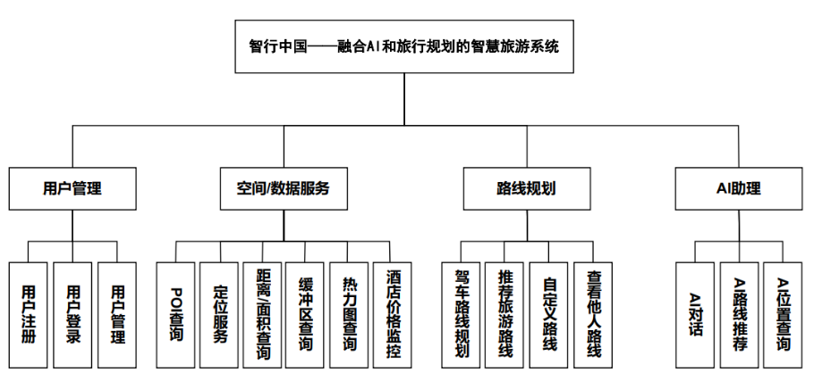

图 2-1 结构功能图

### 2.1.2 系统性能

缩短用户操作，查询、插入和操作数据等操作的处理时间，操作简便流畅。

1. 灵活性
2. 操作方式

本软件功能简单，对于各种操作，通常使用鼠标的点击和键盘输入完成，通过前端的设计引导用户的使用。

1. 运行环境

本系统运行于浏览器环境中，建议使用Chrome、Edge及Firefox浏览器进行使用。

1. 计划的变化或改进

由于本系统的规模比较小，计划和进度的改变不影响到需要实现的需求。

1. 特性要求

系统应快速响应

1. 良好的用户界面

(1) 清晰：本系统功能清晰，模块划分明显，不会给使用者带来疑惑。

(2) 简明：功能简明不冗杂、不重复。

(3) 熟悉：使用者对功能按钮本能理解和领会，几乎不需要过多指导。

(4) 高效率：界面响应速度很快，执行功能速度快。

(5) 吸引力：符合现实需要，而且使用美感设计应

1. 可维护性

对于软件功能方面的维护，由于采用的是模块化的设计方法，每个模块之间相互独立性较高，这样对软件的维护带来了很大的方便，对于单独功能的修改只需修改一个窗口就行了。而对于功能的添加，只要再添加菜单项的内容即可。系统维护期中，将根据客户的要求和反映，定期的对软件进行维护修改。可维护性较好。

1. 可扩展性

本系统在实现中考虑到系统功能的扩展性和适应环境的可修性，尽量采用独立化模块接口，保证功能实现与通讯接口最大限度的独立，在与通信平台的接口设计上尽量标准化，以实现和新系统的无缝连接。

### 2.1.3 输入输出要求

输入：一般为使用人员键盘及鼠标输入。

输出：一般为屏幕输出。

### 2.1.4 数据管理要求

所有服务端数据采用云服务器管理。有安全保障性能，管理者可以在合理范围内无限制修改数据，用户只有被授权才能进行插入数据与查询数据。

AI相关功能数据由Moonshot大模型的月之暗面公司提供，具有稳定性和一定的安全保障。

### 2.1.5 故障处理要求

当用户在使用软件进行一系列操作的时候，能够显示一系列的提示信息，不能由于操作失误而导致系统出现灾难性错误，或者系统停止运行。程序运行时，能够识别并提示系统及用户操作错误，当错误排除后，程序能够恢复正常运行。同时，数据要求有灾难备份机制，以防止数据的全部丢失。

1、硬件故障

客户端硬件故障：系统运行的计算机出现硬件故障，如无法正常启动、内存不足、硬件损坏等。

通讯故障：应检查网络设置或者浏览器设置是否出现故障。

数据服务器硬件故障：数据无法访问，业务暂停，应有备件或备机替代。

2、软件故障

本系统在浏览器端发生程序故障，实现功能出现异常，应检查系统的实现环境、网络设施、浏览器设置等是否出现异常。

3、其他专门要求

(1) 安全性

网络安全：①系统安全运行系统安全即保证信息处理和传输系统的安全。它侧重于保证系统正常运行。避免因为系统损坏而对系统存储、处理和传输的消息造成破坏和损失。避免由于电磁原因，产生信息泄露，干扰他人或受他人干扰。②网络的安全：网络上系统信息的安全。包括用户口令鉴别，用户存取权限控制，数据存取权限、方式控制，安全审计。以及计算机病毒防治，数据加密等。③信息传播安全：网络上信息传播安全，即信息传播后果的安全，包括信息过滤等。它侧重于防止和控制由非法、有害的信息进行传播所产生的后果，防止有害的信息传播。④信息内容安全：网络上信息内容的安全。它侧重于保护信息的保密性、真实性和完整性。避免攻击者利用系统的安全漏洞进行窃听、冒充、诈骗等有损于合法用户的行为。其本质是保护用户的利益和隐私。

数据安全：系统具有对数据自动备份数据的功能。由于数据在数据库中已经有备份，故在系统出错后可以依靠数据库的恢复功能，并且依靠日志文件使系统再启动，就算系统崩溃用户数据也不会丢失或遭到破坏。但有可能占用更多的数据存储空间，权衡措施由用户来决定。

数据保密：本系统设计登录系统，将涉及验证码的验证操作。其次应该严格限制登录者的操作权限，将其完成的操作限制在最小的范围内。保证了操作人员合法性。系统的用户管理保证了只有授权的用户才能进入系统进行数据操作。系统安全保密性较高。

(2) 可维护性

改正性维护：是指在使用过程中发现了隐蔽的错误后，模块之间的独立性极大化地减弱了改正难度。

适应性维护：本系统对于功能的添加，只要再添加菜单项的内容即可。适应变化了的环境而修改软件的需求。

完善性维护：本系统采用的是模块化的设计方法，据客户的要求和反映，定期的对软件进行维护修改。扩充并完善原有软件的功能或性能较好。

预防性维护：模块之间相互独立性较高，提高软件的可维护性和可靠性、为未来的进一步改进打下基础。

本系统的可理解性、可测试性、可修改性较好。

## 运行环境

### 2.2.1 硬件环境

(1) 服务器

采用云服务器，用于数据存储服务，用来存放系统需要的相关数据。

(2) 用户电脑

机器要求内存在4G以上，CPU要求在2.1GHz以上。

### 2.2.2 软件环境

(1) 操作系统

从整个系统层面来看，在服务器端，建议使用Linux操作系统及Django Restful Framework以及MySQL数据库软件。在客户端可以选用Windows 11，客户端浏览器建议采用Microsoft Edge。

(2) GIS平台

经过对软件的稳定性、与其它系统的融合、对数据库的支持、性价比等多个方面的考虑后，采用了MapBox与高德地图JSAPI结合呈现用户界面。

(3) 软件配置

系统软件选型表

|  |  |  |  |
| --- | --- | --- | --- |
| **软件分类** | | | **软件选型** |
| 系统软件 | 个人计算机  （服务器） | | Windows 11  Centos |
| 数据库管理系统 | | | MySQL |
| GIS软件 | | GIS开发平台 | MapBox、高德地图JSAPI |
| 其他GIS软件 | ArcGIS |
| 开发工具 | | | Visual Studio Code (Frontend)  PyCharm (Backend)  WebStrom (Frontend) |

### 2.2.3 模块的标准流程

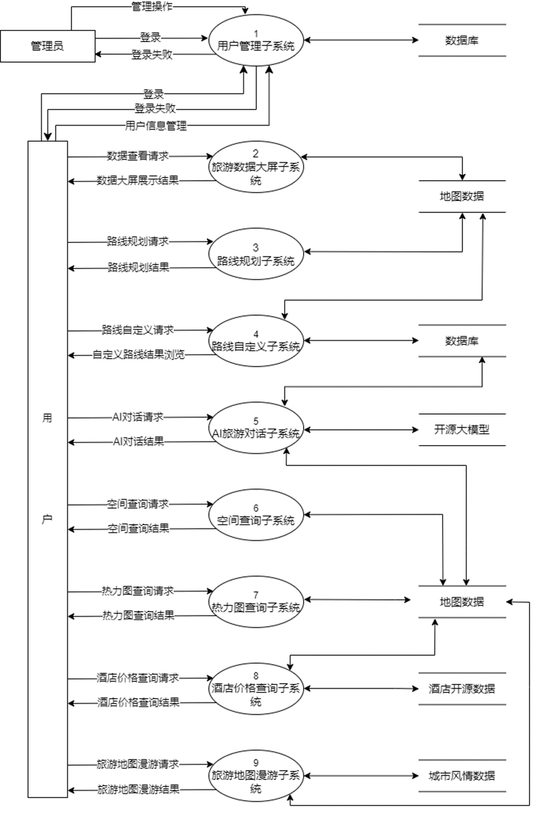

图 2-2 模块流程图

说明：

1. 整个系统分为9个子系统，不同的子系统具有不同功能。
2. 各个子系统的内部包含层次不同，需将各子系统进一步细化，形成子系统的第2层图，暴露更多实现细节。
3. AI对话子系统可解析模型返回文本并解析在地图上。

### 2.2.4 结构

用一览表及框图的形式说明本系统的系统元素（各层模块、子程序、公用程序等）的划分，扼要说明每个系统元素的标识符和功能，分层次地给出各元素之间的控制与被控制关系。

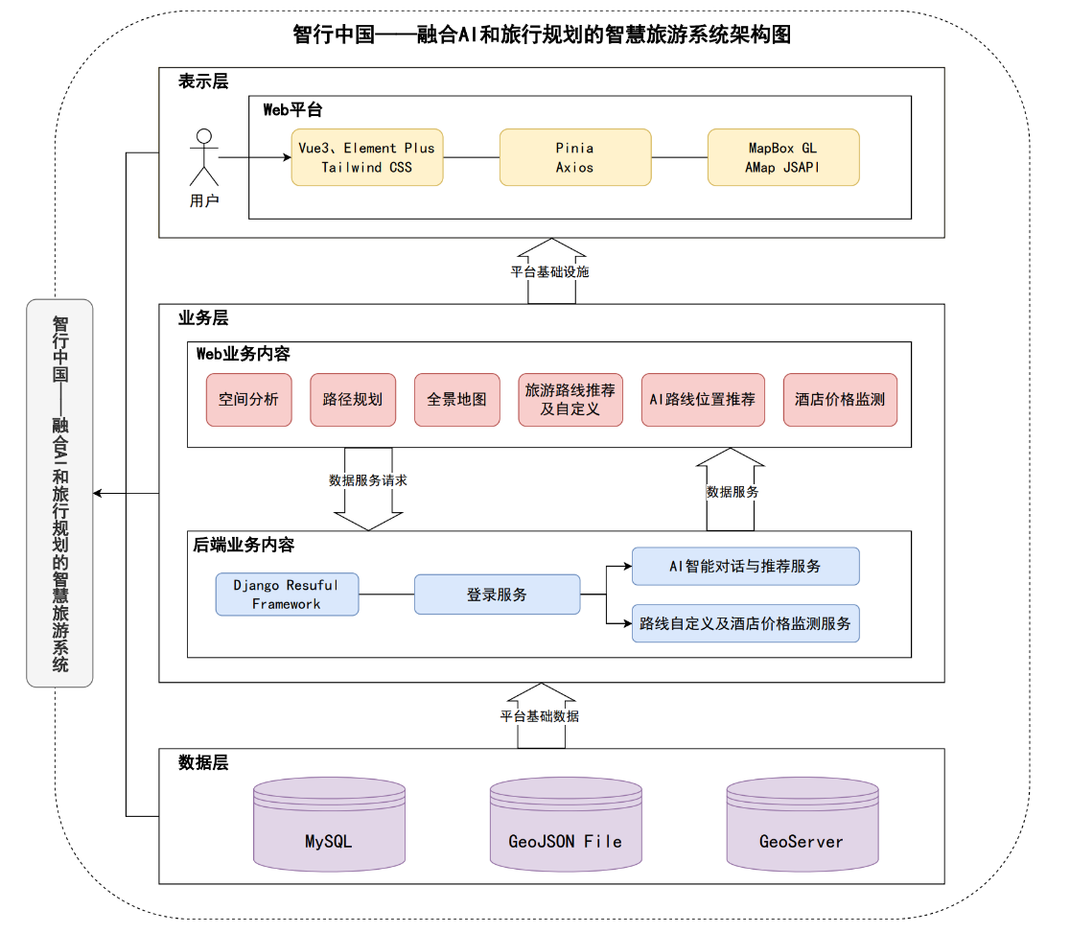

图 2-3 结构图

表1 本系统模块设计表

|  |  |
| --- | --- |
| 模块编号 | 模块名称 |
| **M1** | **前端界面模块** |
| **M1.1** | **地图操作模块** |
| M1.1.1 | 全图显示 |
| M1.1.2 | 直接放大 |
| M1.1.3 | 直接缩小 |
| M1.1.4 | 框选放大 |
| M1.1.5 | 框选缩小 |
| M1.1.6 | 地图漫游 |
| **M1.2** | **空间查询模块** |
| M1.2.1 | POI查询 |
| M1.2.2 | 距离查询 |
| M1.2.3 | 焦点城市切换 |
| M1.2.4 | 面积查询 |
| M1.2.5 | 圆形选择查询 |
| M1.2.6 | 缓冲区查询 |
| M1.2.7 | 热力图查看 |
| M1.2.8 | 定位服务 |
| **M1.3** | **用户管理模块** |
| M1.3.1 | 用户注册 |
| M1.3.2 | 用户登录 |
| M1.3.3 | 用户数据管理 |
| **M1.4** | **数据服务模块** |
| M1.4.1 | 酒店价格监控 |
| M1.4.2 | 酒店价格统计图曲线显示 |
| M1.4.3 | 用户自定义路线展示与查看 |
| M1.4.4 | 推荐路线与游玩建议展示 |
| **M1.5** | **路线规划模块** |
| M1.5.1 | 自定义路线规划 |
| M1.5.2 | 驾车路线规划 |
| M1.5.3 | 步行/骑行路线规划 |
| M1.5.4 | 自定义路线创建与上传 |
| M1.5.5 | 他人路线查看与展示 |
| **M1.6** | **AI地图交互模块** |
| M1.6.1 | AI自然语言对话 |
| M1.6.2 | AI路线规划 |
| M1.6.3 | AI旅游路线推荐与展示 |
| M1.6.4 | AI位置查询 |
| **M2** | 后端接口模块 |
| **M2.1** | **用户服务模块** |
| M2.1.1 | 用户注册 |
| M2.1.2 | 验证码生成与获取 |
| M2.1.3 | 用户登录 |
| M2.1.4 | 用户登陆状态验证 |
| **M2.2** | **自定义路线模块** |
| M2.2.1 | 获取全部自定义路线 |
| M2.2.2 | 上传自定义路线 |
| M2.2.3 | 更新自定义路线 |
| M2.2.4 | 删除自定义路线 |
| M2.2.5 | 单个自定义路线获取 |
| **M2.3** | **AI服务模块** |
| M2.3.1 | AI对话 |
| M2.3.2 | AI地理服务 |

### 2.2.5 功能需求与程序的关系

表2 本系统需求与模块关系表

|  |  |  |  |  |  |  |  |  |  |
| --- | --- | --- | --- | --- | --- | --- | --- | --- | --- |
|  | 模块 | 模块 | 模块 | 模块 | 模块 | 模块 | 模块 | 模块 | 模块 |
| M1.1 | M1.2 | M1.3 | M1.4 | M1.5 | M1.6 | M2.1 | M2.2 | M2.3 |
| 用户服务 |  |  | √ |  |  |  | √ |  |  |
| 空间服务 | √ | √ |  |  |  |  |  |  |  |
| 数据服务 |  |  |  | √ |  |  |  |  |  |
| 热力图显示 | √ | √ | √ |  |  |  |  |  |  |
| 地图漫游 | √ | √ |  |  |  |  |  |  |  |
| 路线自定义 | √ | √ |  |  | √ |  | √ | √ |  |
| 路线推荐 | √ | √ |  |  | √ |  |  | √ |  |
| 用户社群 |  |  | √ |  |  |  | √ | √ |  |
| AI旅行管家 |  | √ |  |  | √ | √ | √ |  | √ |
| 路线规划与导航 | √ | √ |  |  | √ |  | √ |  |  |

### 2.2.6 尚未问决的问题

(1) AI助手功能不能很稳定地提供位置查询服务，大模型的幻觉影响其准确性。

(2) 部分功能存在尚未解决的BUG。

(3) 后端服务较成熟的服务相比较为简单。

# 接口设计

## 用户接口

本系统的用户可采用键盘、鼠标、传感器进行输入，输出设备采用显示终端等，本系统依赖于浏览器运行，需要较为先进的浏览器软件(如Edge和Chrome等)，从而尽可能减少用户的操作与减弱本系统对用户的专业限制，用鼠标可以完成大多数操作。

## 外部接口

TCP/IP——是目前应用于Internet的标准网络协议；

HTTP（Hypertext Transfer Protocol）——超文本传输协议；

高德地图JS API——使用高德地图相关功能与服务提供的接口；

MapBox——为全景地图及地图漫游相关服务提供接口。

## 内部接口

(1)数据接口:地理信息数据和属性数据统一由GeoServer进行管理。

(2)系统与数据接口:系统可以通过打开、关闭直接存取、关闭数据。

(3)系统和模块接口:系统内所有模块的命名、调用采用统一的规定。

# 运行设计

## 运行模块组合

本程序面向用户，通过浏览器进行登录注册，然后进入系统主页面，从而能够打开不同模块来操作每个模块的功能。各模块之间主要以传递数据项的引用来实现模块之间的合作和数据共享，而且各模块之间相对独立，程序实现了高内聚，低耦合。

## 运行控制

用户通过Web页面发出请求，后端服务器和数据库服务处理请求后给用户返回响应，并展现在使用的界面上。

用户进入系统首页后，点击“Click Me!”进入系统主页面或点击右上角进行登录或注册再进入主页面，首先进入的是地图漫游页面，通过点击下方按钮进入功能主页面，在功能主页面，可以对已实现的功能进行各种操作。

在网络传输方面，用户在使用系统发送数据后，将等待服务器的确认收到反馈，数据进行确认。服务器在接到数据后发送确认信号。

## 运行时间

要求系统对用户的大部分操作的响应速度不大于1秒钟，少数复杂操作响应速度在3秒以内，AI服务由于需要大模型的推理以及后续数据处理，响应时间应在30秒以内，本系统以“高效率”为目标，对系统的使用者的操作能够做出较快的反应。同时，网络硬件对运行时间有最大的影响，所以建议使用者应该选择一个稳定的网络环境进行使用；否则，系统对操作反应将受到很大的影响。其次是服务器的性能，这将影响对数据库访问时间和操作时间的长短，影响加大客户机操作的等待时间，所以本系统采取的服务器必的性能比较高。

# 系统数据结构设计

## 物理结构设计要点

表3 地理数据设计要点表

|  |  |
| --- | --- |
| 数据库类型 | 地理数据 |
| 存储要求 | 存储POI信息及相关属性信息。 |
| 访问方法 | 解析GeoJSON。 |
| 存储方法 | GeoJSON |
| 设计考虑 | 便于系统读取相关数据。 |

表4 关系数据库设计要点表

|  |  |
| --- | --- |
| 数据库类型 | 关系数据库 |
| 存储要求 | 存储用户信息、自定义路线信息及AI对话记录信息。 |
| 访问方法 | SQL语句 |
| 存储方法 | 二进制存储 |
| 设计考虑 | 便于前后端对数据库进行读取与交互，充分考虑了便携性。 |

## 关系数据表的详细设计

表5 关系数据库详细设计

|  |  |  |  |  |
| --- | --- | --- | --- | --- |
| 表 | 字段名 | 字段类型 | 说明 | 长度 |
| db_user | id | bigint | 自增ID |  |
| uid | varchar | 用户名 | 100 |
| name | varchar | 昵称 | 100 |
| is_admin | tinyint | 是否管理员 | 1 |
| password | varchar | 密码 | 250 |
| email_address | varchar | 邮箱 | 50 |
| created_time | datetime | 创建时间 | 6 |
| modified_time | datetime | 修改时间 | 6 |
| db_route_line | id | bigint | 自增ID |  |
| name | varchar | 路线名 | 200 |
| description | longtext | 描述 | 10000 |
| like | bigint | 点赞数 |  |
| path | json | 路径 | 50000 |
| created_time | datetime | 创建时间 | 6 |
| modified_time | datetime | 修改时间 | 6 |
| created_by_id | bigint | 创建用户 |  |
| db_config | id | bigint | 自增ID |  |
| key | varchar | 键 | 250 |
| value | longtext | 值 | 10000 |
| db_captcha | id | bigint | 自增ID |  |
| challenge | varchar | 验证码 | 32 |
| response | varchar | 可接受返回 | 32 |
| hashkey | varchar | 哈希值 | 40 |
| expiration | datetime | 过期时间 | 6 |
| db_comment | id | bigint | 自增ID |  |
| content | longtext | 评论内容 | 20000 |
| created_by_id | bigint | 创建用户 |  |
| route_line_id | bigint | 评论路线 |  |
| like | bigint | 点赞数 |  |
| db_log | id | bigint | 自增ID |  |
| created_by_id | bigint | 创建用户 |  |
| content | longtext | 日志内容 | 20000 |
| db_chat_history | id | bigint | 自增ID |  |
| created_by_id | bigint | 创建用户 |  |
| chat_id | bigint | 聊天ID |  |
| user_text | longtext | 用户对话 | 20000 |
| ai_text | longtext | 回复内容 | 50000 |

# 系统出错处理设计

软件出错处理设计用异常处理机制和保证系统健壮性，运行时正常和出错信息要保留在日志文件中。硬件方面使用数据备份方式负载平衡和系统可靠性。

## 出错处理

* 在用户登陆系统时进行身份验证，只允许合法用户进入系统；
* 充分考虑各种系统错误，避免造成数据库系统不一致或损坏；
* 提供撤消机制，避免用户因误操作对数据库系统造成损坏；
* 采用对话框形式为用户提供警告信息；
* 一些关键性操作（比如：删除操作），都应提供确认机制；
* 对用户的数据指定专人进行管理，并且导出的数据具有一定的保密设置。
* 在用户使用错误的数据或访问没有权限的数据后，系统给出提示：“对不起，你非法使用数据，没有权限！提示重新输入。

## 补救措施

定期对数据库与程序进行备份，使用Github存储程序源代码，当系统服务器或程序发生重大故障时，可以通过备份进行还原，并通过相关日志进行检查，从而能够及时地修复系统错误。

## 系统维护设计

软件的维护主要包括，数据库的维护和软件功能的维护。对于软件功能方面的维护，由于采用的是模块化的设计方法，每个模块之间相互独立性较高，这样对软件的维护带来了很大的方便，对于单独功能的修改只需修改一个窗口就行了。而对于功能的添加，只要再添加菜单项的内容即可。系统维护期中，将根据客户的要求和反映，定期的对软件进行维护修改。